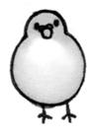
鎌倉市の次世代育成に対するアンケート

保護者の方お一人につき１枚ご記入ください。


該当する項目または、番号を○で囲んでください。

●ご記入いただく方についてお聞きします。（差し支えのない範囲でご記入ください）
性別（ 男 女 ）
年齢 10代 ・ 20代 ・ 30代 ・ 40代 ・ 50代 ・ 60代以上
就業の有無 有 ・ 無
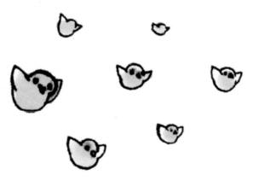
お子さんの年齢（ ）（ ）（ ）（ ）
居住地域（ 鎌倉地域 深沢地域 腰越地域 大船地域 玉縄地域 ）

（１）「鎌倉きらきら白書」ダイジェスト版はどこで受取りましたか
１ かまくら子育てメディアスポット ２ 子育て支援センター
３ 保育園 ４ 幼稚園
５ 子ども会館・子どもの家 ６ その他（ ）

（２）「鎌倉市次世代育成きらきらプラン」は知っていましたか
１ 知っていた ２ 知らなかった
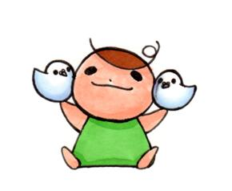
（３）次のうち、利用したことがあるものをお答えください（複数回答可）
１ かまくら子育てメディアスポット ２ 子育て支援センター
３ つどいの広場 ４ 一日冒険遊び場
５ ファミリーサポート ６ 子ども会館
７ その他（ ）

（４）鎌倉市の子育て支援策（子育て相談支援、保育園整備、小児医療費助成など）が充実
していると思いますか
１ とてもそう思う ２ 少しそう思う
３ あまりそう思わない ４ そう思わない
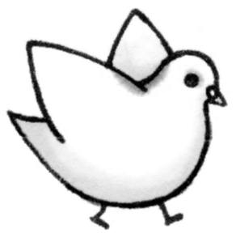
５ わからない

（５）（４）の感想の理由をご記入ください

（６）「鎌倉きらきら白書」ダイジェスト版をご覧になってのご意見、ご感想等をお寄せください。
（裏面）

■『鎌倉きらきら白書』（『次世代育成きらきらプラン（後期計画）平成22推進状況報告書』ダイジェスト版）をご覧になってのご意見、ご感想等をお寄せください。
※『鎌倉市次世代育成きらきらプラン（後期計画）』全文や、『鎌倉きらきら白書』はホームページに掲載しているほか、各支所等で閲覧できます。 （http://city.kamakura.kanagawa.jp/kodomokyoku/jisedai/jisedai-top.html）
項 目 | 意見・要望・感想
例）  ●ページ 重点課題１について | ○○○○○○○○○○○○○○○
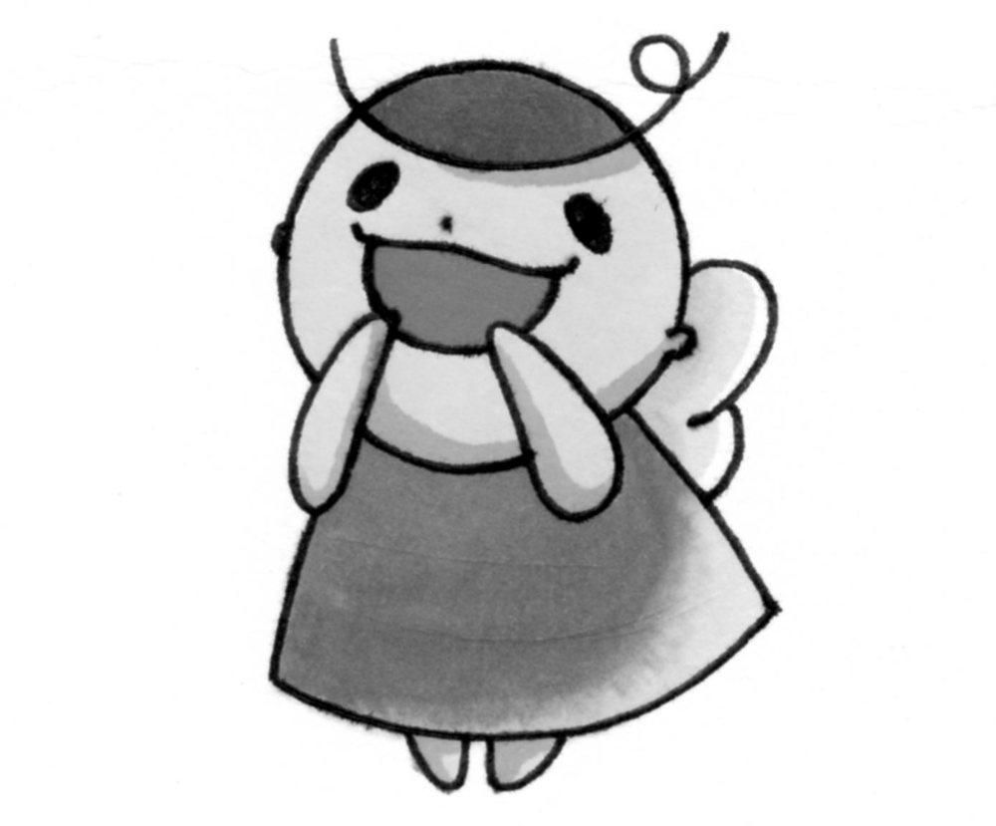
ご協力ありがとうございました。

●ご意見提出方法
アンケート回収箱 ⇒ 市役所本庁舎１Ｆ「かまくら子育てメディアスポット」
各支所
鎌倉子育て支援センター内（御成町20－21 鎌倉市福祉センター１階）
深沢子育て支援センター内（梶原2－33－2 深沢こどもセンター３階）
大船子育て支援センター内（小袋谷2－14－14 レイ・ウェル鎌倉２階）
※アンケート回収箱の設置は１０月３１日（月）まで。
１１月１日（火）以降ご提出の場合はお手数ですが、郵送、ＦＡＸ、E-mail にてお願いいたします。
郵送 ⇒ 〒248-8686 鎌倉市御成町18-10 鎌倉市こどもみらい部こどもみらい課 宛
FAX ⇒ 0467-23-8700（代表）
E-mail ⇒ mirai@city.kamakura.kanagawa.jp

